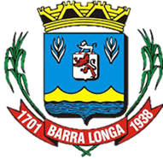
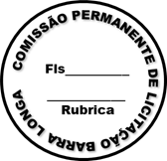
PREFEITURA MUNICIPAL DE BARRA LONGA
CNPJ 18.316.182/0001-70
Rua Matias Barbosa, 40, Centro - Barra Longa/MG, CEP 35.447-000
Tel.: (31)3877-5282 e-mail: licitacao@barralonga.mg.gov.br

EXTRATO DE CONTRATO

Processo: nº 019/2025

Inexigibilidade: nº 005/2025

Termo de Contrato: nº 024/2025

Objeto: Locação de imóvel para funcionamento do Programa Bolsa Família, localizada à Rua Getúlio Etrusco, 163, Centro, Município de Barra Longa/MG.

Contratante: Prefeitura Municipal de Barra Longa/MG;

Contratada: Alexsandro Adão Carneiro, CPF nº 935.595.506-53;

Vigência: 20/02/2025 a 31/12/2025;

Valor mensal: R$ 1.518,00 (mil quinhentos e dezoito reais);

Assinatura: 20/02/2025.

Barra Longa, 20 de fevereiro de 2025.

Vitória Aparecida Martins Silva
Agente de Contratação

